
Universidad Tecnológica de Hermosillo
Ingeniería en Desarrollo y Gestión de Software.
Creación de Videojuegos
Act 1.- Parte 2: planeación en equipo
Documento de Diseño de Juego (GDD) · Unreal Engine 5
https://github.com/ElJavierB0/el-ultimo-cazador-ue5
Equipo:


Docente:
Ivan Rogelio Chenoweth Chenoweth
IDGS 10-2
12 de Noviembre del 2026

Resumen ejecutivo
Este documento planea, en equipo, el desarrollo de El Último Cazador con el motor gráfico Unreal Engine 5. El juego combina exploración de plataformas con desplazamiento lateral y batallas por turnos en un mundo de fantasía oscura.
El diseño parte de un caso práctico real: el prototipo web jugable que Javier desarrolló en la parte 1 de la actividad (JavaScript y Three.js). Ese prototipo valida las mecánicas, la historia y el sistema de puntaje; este GDD describe cómo se construirá la versión completa en Unreal Engine 5, con arte propio creado con apoyo de IA generativa, y cómo se repartirá el trabajo entre los integrantes.
Componente | Resultado
Motor | Unreal Engine 5.5 (Blueprints + C++)
Plataforma | PC (Windows y macOS), distribución en itch.io
Repositorio del equipo | https://github.com/ElJavierB0/el-ultimo-cazador-ue5
Tablero de tarjetas | https://github.com/users/ElJavierB0/projects/3
Prototipo jugable (caso práctico) | https://ultca.loopsoftware.com.mx
Equipo | Guadalupe Amavizca Quintero · Javier Antonio Romo Bernal

Índice de contenido
1. Concepto
2. Género
3. Público objetivo
4. Historia
5. Personajes
6. Mecánicas de juego
7. Niveles
8. Armas
9. Vestimenta
10. Objetos especiales (props y fondos)
11. Storyboard
12. Guion
13. Música
14. Efectos de audio
15. Score (cálculo sobre los eventos)
16. Propuesta de plan de trabajo
17. Arte con IA generativa
18. Créditos

1. Concepto
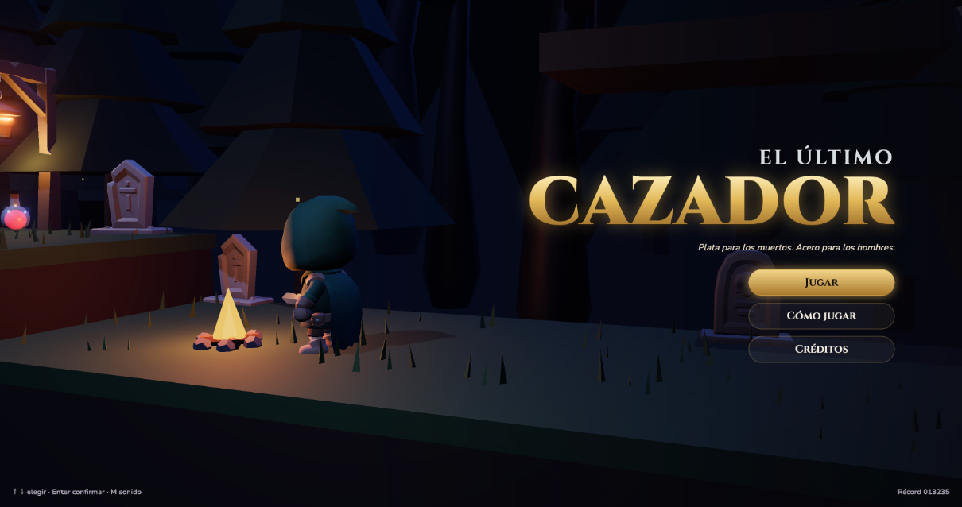
Figura 1. Splash del juego (imagen del prototipo; la versión UE5 la recreará con arte propio).
El Último Cazador es un juego de acción y aventura en 3D con desplazamiento lateral (2.5D) y batallas por turnos. El jugador controla a Kaelen, el último miembro de una orden de cazadores de monstruos, que recorre tres regiones del reino de Velmora para detener la ceniza que convierte a las criaturas en bestias.
Frase gancho: "Cada monstruo que tocas se convierte en un duelo por turnos: elige plata o acero."
Elemento | Descripción
Motor | Unreal Engine 5.5: Blueprints para la lógica de juego y C++ para los sistemas base
Plataforma | PC (Windows 10/11 y macOS), control con teclado y gamepad
Resolución | 1080p a 60 FPS como objetivo; escalable a 1440p y 4K
Estilo visual | 3D estilizado de fantasía oscura: iluminación Lumen, niebla volumétrica, partículas Niagara
Duración | 45 a 60 minutos (3 regiones con su guardián)
Jugadores | 1 jugador
Caso práctico | Prototipo web jugable que ya valida mecánicas, historia y puntaje

2. Género
Híbrido: plataformas de acción 2.5D + RPG por turnos.
- Del género de plataformas toma el movimiento (correr, saltar), los obstáculos (vacíos, agua) y la estructura por niveles con puntos de control.
- Del RPG por turnos toma los combates con menú, los tipos de enemigo con debilidades, la experiencia, los niveles del personaje y el equipo.
- El mundo es completamente 3D, pero el jugador se mueve sobre un plano lateral; la cámara sigue al personaje como en un plataformas clásico.
- Las batallas usan una cámara cinematográfica (Sequencer) con los dos combatientes frente a frente en el mismo escenario.

3. Público objetivo
Aspecto | Descripción
Edad | 13 años en adelante (clasificación sugerida ESRB T: violencia fantástica sin sangre)
Perfil | Jugadores de PC que disfrutan los juegos indie de fantasía oscura y los combates estratégicos
Motivación | Dominio (elegir el arma correcta), progresión (subir de nivel y equiparse) y competencia (récord de puntaje)
Contexto de uso | Sesiones de 15 a 30 minutos; se guarda el avance al encender cada hoguera

4. Historia
Hace un siglo, la Orden del Cuervo protegía el reino de Velmora de las bestias que nacen de la niebla. Sus cazadores usaban dos espadas: una de acero para los hombres y una de plata para los monstruos. Traicionada por el mismo reino que juró proteger, la Orden fue destruida.
Hoy una ceniza negra cae desde el castillo del norte, y con ella los monstruos regresaron a los caminos. Solo queda un cazador: Kaelen. Su misión lo lleva por el Bosque de Velmora, el Pantano de Bruma y, por último, el Castillo de Ceniza, donde espera el responsable de la plaga: el Señor de la Ceniza.
Momento | Qué sucede
Prólogo | Cinemática: el mundo, la caída de la Orden y la misión de Kaelen
Nivel 1 | Kaelen vence al Caballero Caído y recupera una cota de malla de la Orden
Nivel 2 | La Bruja del Pantano revela que el Señor de la Ceniza lo espera
Nivel 3 | Enfrentamiento final en el Castillo de Ceniza
Epílogo | La niebla abandona Velmora. "Mientras quede un cazador, el reino no estará solo."

5. Personajes
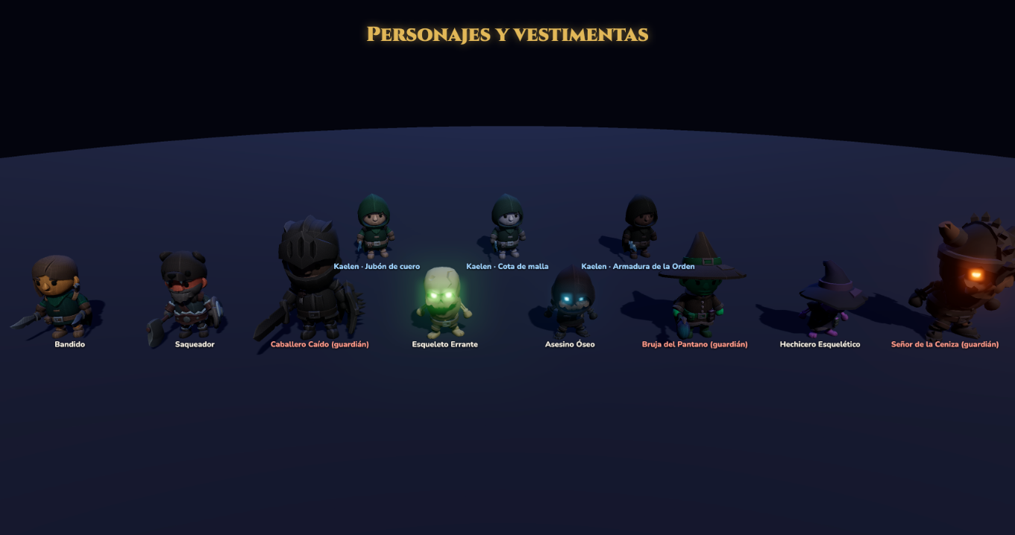
Figura 2. Referencia del prototipo: el cazador con sus 3 vestimentas y los 8 enemigos (ninguno se repite). En UE5 se crearán con arte propio.

5.1 Protagonista: Kaelen
El último cazador de la Orden del Cuervo. Encapuchado, con capa raída y ropas oscuras que cambian según su vestimenta; empuña una espada de plata que brilla en la oscuridad. Sobrio, de pocas palabras y fiel a su código: proteger a la gente aunque el reino lo haya rechazado.
Estadística | Inicial | Por nivel ganado
PV (vida) | 40 | +8
Ataque | 6 | +2
Defensa | Según vestimenta (2 / 4 / 6) | —
Vigor (para señales) | 3 por batalla | +1 por turno
Experiencia para subir | Nivel × 100 | —

5.2 Enemigos
Cada enemigo tiene un modelo y una paleta propios: ninguno se repite. Los humanos fueron corrompidos por la ceniza; los no-muertos se levantaron con ella.
Enemigo | Nivel | Tipo | PV | ATK | DEF | Ataques
Bandido | 1 | Humano | 22 | 5 | 1 | Tajo, Patada sucia (baja DEF)
Saqueador | 1 | Humano | 30 | 6 | 2 | Hachazo, Grito de guerra (sube ATK)
Esqueleto Errante | 2 | No-muerto | 24 | 6 | 1 | Garra ósea, Chasquido (baja DEF)
Asesino Óseo | 2 | No-muerto | 28 | 7 | 2 | Puñalada, Velo de sombras (baja ATK)
Hechicero Esquelético | 3 | No-muerto | 30 | 8 | 2 | Rayo sombrío (a distancia), Lamento (baja ATK)

5.3 Jefes (guardianes)
Jefe | Nivel | Tipo | PV base | Habilidad especial
Caballero Caído | 1 · Bosque | Humano | 60 | Embestida con escudo y Juramento roto (sube ATK)
Bruja del Pantano | 2 · Pantano | Arcano | 65 | Maldición a distancia, Brebaje (se cura 25 %) y Niebla
Señor de la Ceniza | 3 · Castillo | No-muerto | 90 | Llamarada negra y Absorber (roba vida)

Implementación en UE5: los datos de cada enemigo (estadísticas, ataques, modelo y paleta) se guardan en Data Assets, para agregar enemigos sin tocar código.

6. Mecánicas de juego

6.1 Exploración (plataformas)
- Movimiento con aceleración y fricción sobre un plano lateral (Character Movement Component con el eje de profundidad bloqueado).
- Salto variable, coyote time (0.1 s) y jump buffer (0.12 s) para que los saltos se sientan justos.
- Vacíos y agua quitan una vida; las hogueras guardan el avance (SaveGame) y restauran la vida.
- El medallón del HUD vibra cuando hay un enemigo cerca (el gamepad también vibra).

6.2 Batalla por turnos
- Al tocar a un enemigo, ambos se colocan frente a frente y la cámara pasa a una toma cinematográfica.
- El medallón indica el tipo del enemigo (pista de qué arma usar).
- El jugador elige: ESPADA (Acero o Plata), SEÑAL (Ascua o Égida), POCIÓN o HUIR.
- Se resuelve la acción del jugador y después la del enemigo (ataque elegido al azar con pesos).
- Al final del turno se aplican quemaduras y se recupera 1 de vigor.
- Victoria: puntos, monedas y experiencia. Derrota: se pierde una vida y se reaparece en la hoguera.
Fórmula de daño:
daño = max(1, redondear((poder + ataque) × eficacia × crítico × variación) − defensa)
La variación es aleatoria entre 0.85 y 1.0, el crítico es ×1.5 con 10 % de probabilidad y la señal Ascua ignora la defensa. En UE5 la batalla se programa como una máquina de estados (turno del jugador → acción → turno del enemigo → fin de turno).

6.3 Progresión y vidas
- 3 vidas por partida. Game Over al perderlas todas.
- La experiencia sube el nivel del cazador (+PV, +ATK).
- Cada nivel completado desbloquea una vestimenta con más defensa.

7. Niveles
# | Nivel | Ambiente | Peligros | Enemigos | Jefe
1 | Bosque de Velmora | Pinos oscuros, tumbas, faroles, luna | Vacíos | Bandido, Saqueador | Caballero Caído
2 | Pantano de Bruma | Árboles muertos, cripta, huesos, niebla verde | Agua (mortal), vacíos | Esqueleto Errante, Asesino Óseo | Bruja del Pantano
3 | Castillo de Ceniza | Murallas, torres, pilares, estandartes, brasas | Fosos | Hechicero Esquelético | Señor de la Ceniza

7.1 Boceto del mapa: Nivel 1 (Bosque de Velmora)
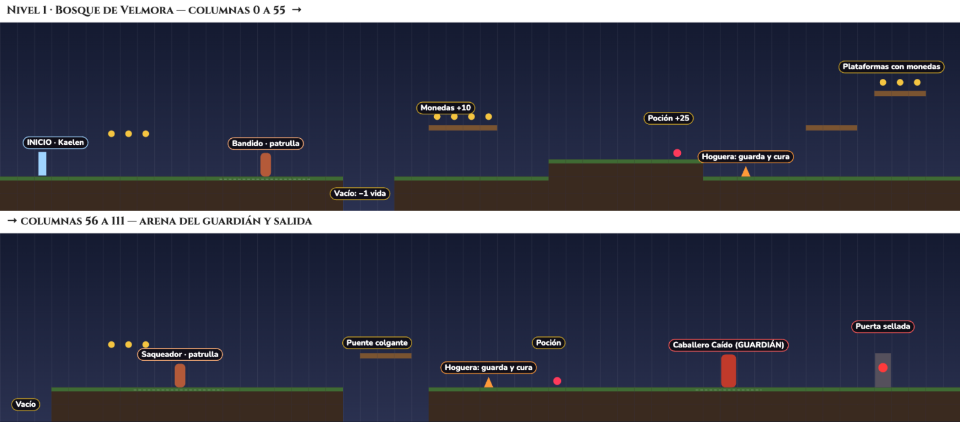
Figura 3. Boceto del nivel 1 (112 × 11 celdas) con el comportamiento de cada elemento. Servirá como guía para el blockout en UE5.

Comportamiento general del nivel
- Kaelen inicia a la izquierda. Un bandido patrulla cerca para enseñar el combate.
- Primer vacío: enseña el salto. Monedas sobre plataformas premian la exploración.
- Escalón con una poción; después, la primera hoguera (punto de control y guardado).
- Plataformas escalonadas con monedas en lo alto (riesgo / recompensa).
- Un saqueador patrulla antes de un puente colgante sobre un vacío ancho.
- Segunda hoguera y poción antes de la arena del guardián: el Caballero Caído vigila la puerta sellada.
- Al vencer al jefe la puerta se ilumina y se completa el nivel.

8. Armas
Arma / señal | Poder | Costo | Eficacia | Uso
Espada de acero | 6 | — | Humano ×1.5 · No-muerto ×0.5 · Arcano ×1 | Contra bandidos y caballeros
Espada de plata | 6 | — | Humano ×0.5 · No-muerto ×1.5 · Arcano ×1.25 | Contra esqueletos y la bruja
Señal Ascua (fuego) | 9 | 2 vigor | Ignora DEF · No-muerto ×1.5 · Arcano ×0.75 · Quema 2 turnos | Daño garantizado
Señal Égida (escudo) | — | 1 vigor | Reduce a la mitad el siguiente golpe | Defensa contra jefes

Inventario: pociones (curan el 50 % de los PV) y monedas. La elección del arma es la decisión central: usar la correcta da +10 puntos por golpe certero.

9. Vestimenta
Vestimenta | Defensa | Cómo se obtiene | Apariencia
Jubón de cuero | +2 | Inicial | Gris carbón, tonos apagados
Cota de malla | +4 | Al completar el Bosque de Velmora | Acero azulado
Armadura de la Orden | +6 | Al completar el Pantano de Bruma | Negro con matices rojo sangre

En UE5 cada vestimenta es una Material Instance (cambio de color y desgaste) más piezas de armadura intercambiables sobre el mismo esqueleto.

10. Objetos especiales (props y fondos)

10.1 Props
Objeto | Función
Moneda | +10 puntos; se usará en una tienda entre niveles
Poción | Se guarda en el inventario y en batalla cura el 50 % de los PV. +25 puntos al recogerla
Hoguera | Punto de control: guarda la partida y cura por completo. +50 puntos
Puerta sellada | Salida del nivel. Se abre solo al derrotar al jefe
Medallón | Elemento del HUD que vibra cerca de enemigos e indica su tipo en batalla
Tumbas, rejas, huesos, cripta | Decoración del bosque y del pantano
Pilares, estandartes, escombros, barriles, velas | Decoración del castillo

10.2 Fondos (background)
- Profundidad real en 3D: capas de árboles a distintas distancias, montañas lejanas y niebla volumétrica.
- Bosque: noche azul, luna con halo, pinos oscuros, tumbas y luciérnagas.
- Pantano: niebla verde, árboles muertos, agua brillante, cripta y fuegos fatuos.
- Castillo: cielo rojo, muralla con torres y ventanas encendidas, brasas que suben.
- Iluminación Lumen y partículas Niagara: el fuego, los ojos de los no-muertos y las monedas brillan.

11. Storyboard
Bocetos del flujo principal de una partida, tomados del prototipo jugable (caso práctico). La versión UE5 seguirá este mismo flujo:
Figura 4. Pantalla de título: el cazador descansa junto a la hoguera; menú Jugar, Cómo jugar, Créditos. | 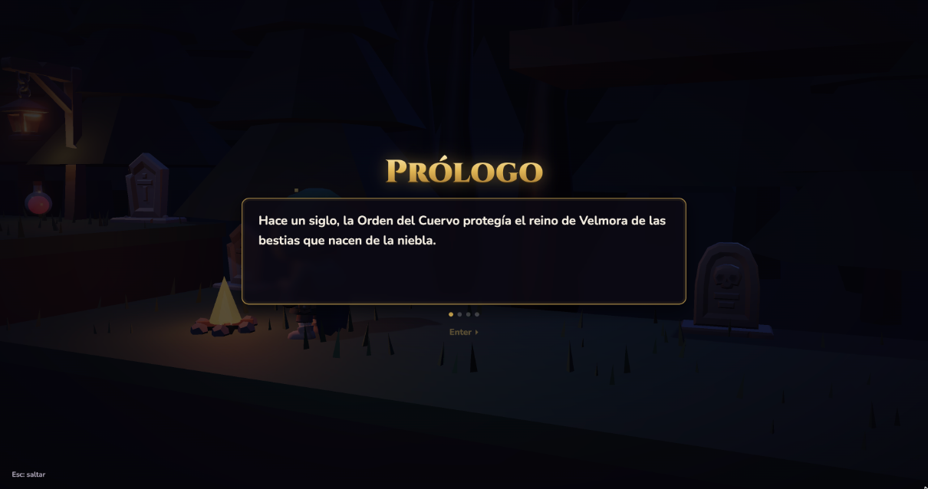  Figura 5. Prólogo: la historia se narra con texto sobre la escena (en UE5, con Sequencer).
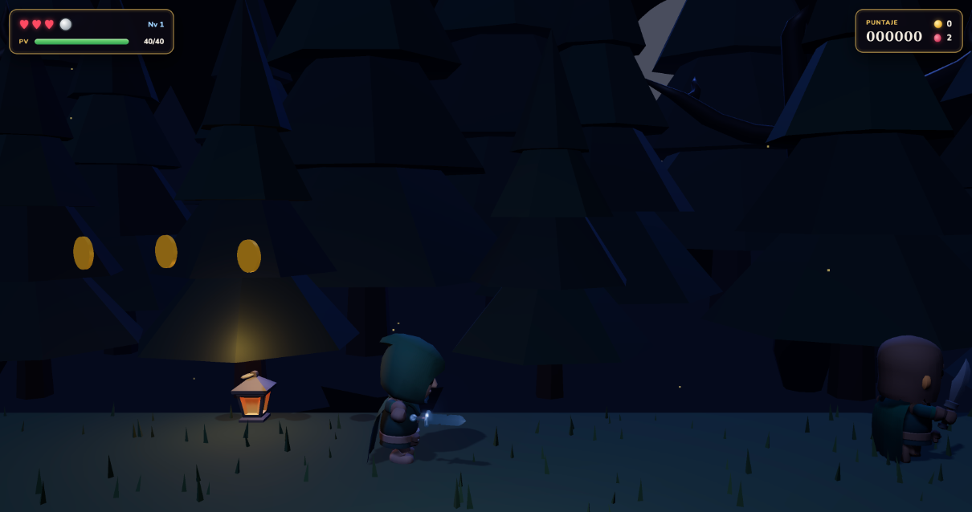  Figura 6. Exploración lateral del Bosque de Velmora: monedas, farol y bandido patrullando. | 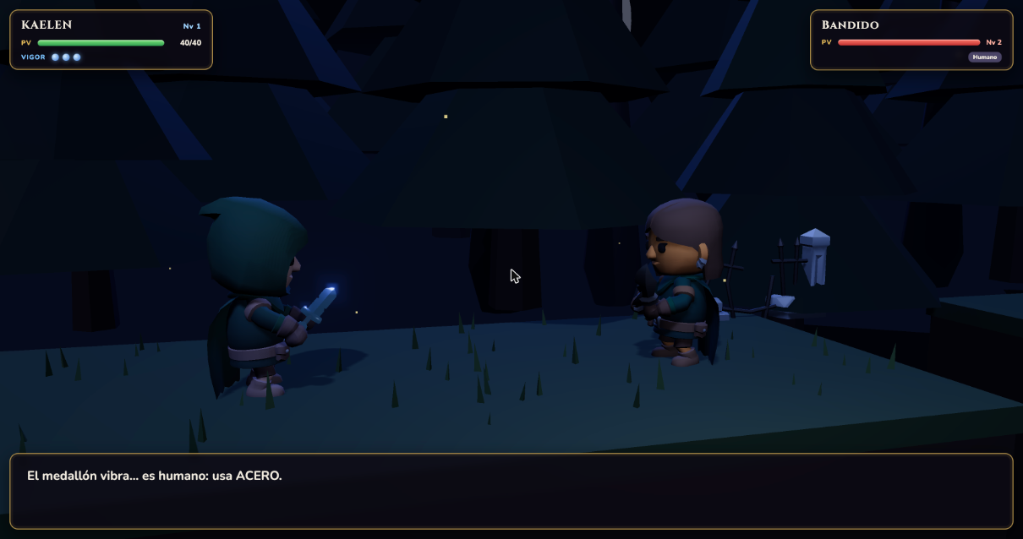  Figura 7. Al tocar a un enemigo, la cámara pasa a una toma cinematográfica frente a frente.
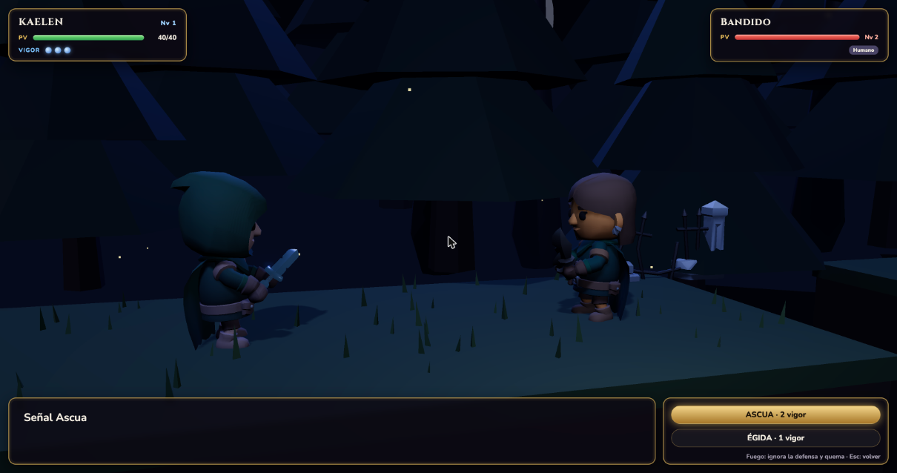  Figura 8. Menú de batalla: el jugador elige arma o señal. | 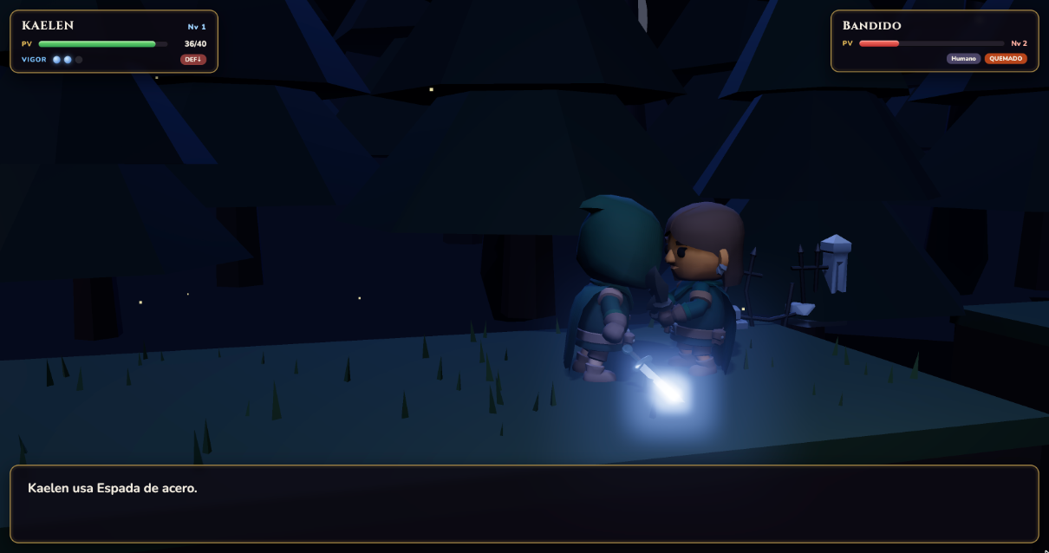  Figura 9. Resolución del turno: embestida y corte con la espada de plata.
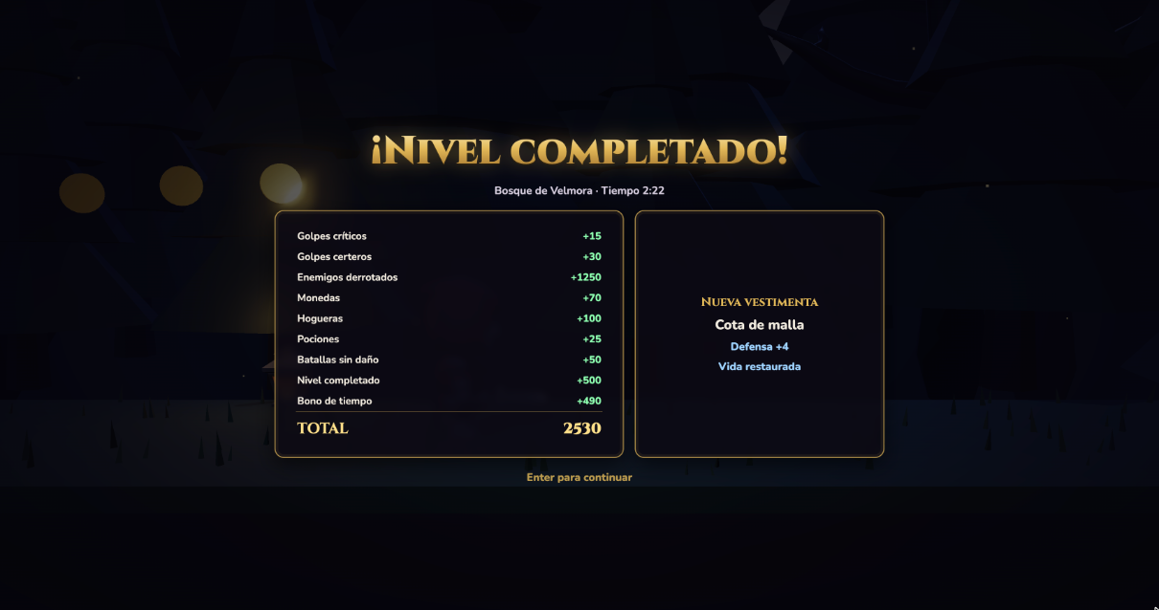
Figura 10. Fin de nivel: desglose del puntaje y nueva vestimenta.
Flujo de pantallas: Título → Prólogo → Nivel → (Batalla ↔ Nivel) → Nivel completado → Historia → … → Epílogo → Victoria → Créditos. Al perder todas las vidas: Game Over → Título.

12. Guion

ESCENA 1: PRÓLOGO (cinemática, cae ceniza)
NARRADOR: Hace un siglo, la Orden del Cuervo protegía el reino de Velmora de las bestias que nacen de la niebla.
NARRADOR: La Orden cayó, traicionada por el mismo reino que juró proteger. Solo queda uno: Kaelen, el último cazador.
NARRADOR: Ahora una ceniza negra cae desde el castillo del norte. Donde toca, los muertos se levantan y los hombres se corrompen.
NARRADOR: Con una espada de acero para los hombres y una de plata para las bestias, Kaelen emprende el camino.

ESCENA 2: BATALLA (diálogos del sistema)
SISTEMA: ¡Esqueleto Errante te cierra el paso! / El medallón vibra... es un no-muerto: usa PLATA.
SISTEMA: ¿Qué hará Kaelen? → Kaelen usa Espada de plata. / ¡Es un golpe certero!
SISTEMA: ¡Esqueleto Errante ha sido derrotado! / +120 puntos y +2 monedas. / Kaelen gana 45 de experiencia.

ESCENA 3: TRAS EL NIVEL 1
NARRADOR: El Caballero Caído se arrodilla por última vez. Bajo su capa, Kaelen encuentra una vieja cota de malla con el emblema del Cuervo.

ESCENA 4: TRAS EL NIVEL 2
BRUJA DEL PANTANO (muriendo): El Señor de la Ceniza te espera, cazador.

ESCENA 5: EPÍLOGO
NARRADOR: El Señor de la Ceniza se desvanece y la niebla abandona Velmora por primera vez en cien años. Mientras quede un cazador, el reino no estará solo.

13. Música
Música original por nivel, orquestal oscura con instrumentos medievales. Se compondrá con apoyo de IA generativa para música y se editará en un DAW (LMMS o Audacity). En UE5 se reproduce con MetaSounds, con transición suave entre exploración y batalla.
Pista | Dónde suena | Tonalidad / tempo | Carácter
Título | Menú, historia, victoria | La menor · 72 BPM | Melancólica, lenta
Bosque | Nivel 1 | La menor · 104 BPM | Aventura nocturna
Pantano | Nivel 2 | Re menor · 84 BPM | Misteriosa, pesada
Castillo | Nivel 3 | Mi frigio · 118 BPM | Tensa, amenazante
Batalla | Combates normales | La menor · 150 BPM | Rápida, enérgica
Jefe | Combates contra guardianes | Re menor · 168 BPM | Épica, urgente

14. Efectos de audio
Efecto | Evento | Fuente
Salto y aterrizaje | Al saltar y caer | Grabación propia + biblioteca libre (Freesound, CC0)
Moneda / poción | Recoger objeto | Generado con IA de audio y editado
Hoguera | Encender punto de control | Fuego en loop + golpe de chispa
Cortes de acero y plata | Ataques con espada | Metal + barrido; la plata con un brillo agudo
Fuego / Escudo | Señales Ascua y Égida | Capas sintetizadas en MetaSounds
Golpe / crítico / fallo | Daño en batalla | Impactos graves; variación aleatoria de tono
Inicio de batalla, victoria, derrota | Cambios de estado | Fanfarrias cortas acordes a la música
Menú | Mover cursor, confirmar, regresar | Clics suaves
Medallón | Monstruo cerca | Pulso agudo + vibración del gamepad

15. Score (cálculo sobre los eventos)
Un componente ScoreSubsystem registra cada evento y suma o resta puntos. Al terminar cada nivel muestra el desglose agrupado por evento.
Evento | Puntos | Cálculo
Recoger moneda | +10 | Fijo
Recoger poción | +25 | Fijo
Encender hoguera | +50 | Fijo
Golpe certero | +10 | Cuando la eficacia del arma es > 1
Golpe crítico | +15 | 10 % de probabilidad
Derrotar enemigo | +100 a +220 | Según el enemigo
Derrotar guardián | +1000 / +1500 / +2500 | Caballero Caído / Bruja / Señor de la Ceniza
Batalla sin daño | +50 | Si no recibiste daño en la batalla
Nivel completado | +500 | Fijo
Bono de tiempo | (240 − segundos) × 5 | Mínimo 0
Vidas restantes | +1000 por vida | Al terminar el juego
Huir | −25 | Penalización
Perder una vida | −200 | Penalización (el total nunca baja de 0)

Puntaje final:
puntaje = Σ(puntos de eventos) + Σ(bonos de tiempo) + vidas × 1000

16. Propuesta de plan de trabajo

16.1 Fases
Fase | Entregables | Responsable
1. Planeación (Act 1) | GDD, documento técnico, README y tablero de tarjetas | Ambos
2. Preproducción | Concept art con IA, proyecto UE5 base con Git LFS, blockout del nivel 1 | Guadalupe: arte · Javier: proyecto
3. Producción | Personajes, animaciones, niveles, batalla, interfaz, música y efectos | Ambos (ver 16.3)
4. Pruebas y liberación | Pruebas beta, balance, empaquetado para PC y publicación en itch.io | Ambos

16.2 Plan técnico Git
- Repositorio del equipo: https://github.com/ElJavierB0/el-ultimo-cazador-ue5 (público).
- Git LFS para los archivos binarios de Unreal (.uasset, .umap), texturas, audio y modelos.
- .gitignore de Unreal: se excluyen Binaries/, Intermediate/, Saved/ y DerivedDataCache/.
- Ramas: main (estable) + feature/<tarea> por tarjeta (ej. feature/batalla, feature/concept-art).
- Bloqueo de archivos: git lfs lock en mapas y Blueprints compartidos para evitar conflictos.
- Commits en español con prefijo (feat:, fix:, art:, docs:) y Pull Request revisado por el otro integrante.
- Tablero (GitHub Projects): Pendiente → En progreso → En revisión → Hecho, con campos de responsable y fase.

16.3 Quién va a trabajar en qué
Área | Javier | Guadalupe
Programación | Proyecto base, movimiento 2.5D, batalla por turnos, enemigos y cámara | Puntaje, guardado e inventario
Arte | Rigging, animaciones y efectos Niagara | Concept art con IA, materiales, escenografía y props
Niveles | Lógica de hogueras, peligros y puerta del jefe | Blockout y decoración de los 3 niveles
Interfaz | Programación del HUD y del menú de batalla (UMG) | Diseño visual de la interfaz
Audio | Integración con MetaSounds | Música y efectos con IA generativa
Documentación | README técnico | GDD, manual de usuario y reporte de pruebas

17. Arte con IA generativa
El profesor autorizó usar IA generativa para crear los assets. El proceso propuesto para cada personaje u objeto es:
- Concept art: se generan variantes con una IA de imágenes a partir de una descripción (prompt) y se elige una.
- Modelo 3D: se genera un modelo base con una IA de imagen a 3D y se limpia en Blender (topología y escala).
- Texturas: se pintan o generan y se ajustan a la paleta oscura del juego.
- Rig y animación: esqueleto con Mixamo y retargeting al esqueleto de Unreal.
- Importación a UE5: materiales, colisiones y prueba en el nivel.
Prompt de ejemplo (concept art del protagonista):
"Cazador de monstruos encapuchado, capa negra raída, armadura de cuero gris,
espada de plata brillante, estilo 3D estilizado, fantasía oscura, fondo neutro"
Cada asset generado se registra en el tablero como una tarjeta de elaboración artística, indicando la herramienta usada y su licencia.

18. Créditos
Rol | Nombre
Programación, animación y efectos | Javier Antonio Romo Bernal
Arte, niveles, audio y documentación | Guadalupe Amavizca Quintero
Motor | Unreal Engine 5 (Epic Games)
Prototipo (caso práctico) | El Último Cazador web: JavaScript, Three.js y modelos KayKit (CC0)
Profesor | Ivan Rogelio Chenoweth Chenoweth
Materia | Creación de Videojuegos · Ingeniería en Desarrollo y Gestión de Software

